Evidências: Calculadora Android

Cálculo Soma Android

CT01_Tela01

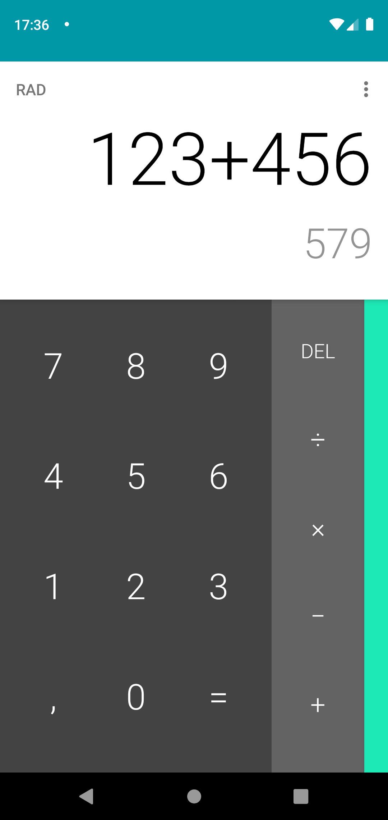

CT01_Tela02

